ERPyME – Sistema Integral de Gestión Empresarial para PyMEs Comerciales

Trabajo práctico – Evaluación Parcial
Ingeniería de Software

Facultad: Tecnología Informática
Carrera: Ingeniería en Sistemas Informáticos
Asignatura: Ingeniería de Software
Sede: Rosario
Proyecto: ERP para PyME comercial
Apellido y Nombre: Promancio Maximo
Profesor: Audoglio Pablo Andres

índice de contenidos
Contenido
Desarrollo del parcial 4
1. Nombre del proyecto 4
2. Siglas del proyecto 4
3. Descripción del proyecto 4
4. Objetivos del proyecto 4
Objetivo general 4
Objetivos específicos 4
5. Alcance 5
Inclusiones 5
Exclusiones 5
6. Registro de interesados 5
7. Cronograma de hitos del proyecto 6
8. Criterios de aceptación del producto 7
9. Supuestos del proyecto 7
10. Restricciones del proyecto 7
11. Definición de requerimientos 7
11.1 Minuta de reunión 7
Objetivo de la reunión 8
Temas tratados 8
Conclusiones 8
11.2 Prototipos de interfaz gráfica 8
Requerimientos Funcionales 9
Requerimientos no funcionales 19
11.5 Reglas de negocio 20
12. Iteraciones del proyecto 21
12.1 Metodología 21
12.2 Iteración 1 21
12.3 Requerimiento core 21
12.4 Procesos de negocio involucrados en el core 21
12.5 Diagrama de actividad 22
12.6 Diagrama de transición de estados 23
12.7 Especificación de requerimiento core 24
Nombre 24
Actores 24
Precondiciones 24
Flujo principal 24
Flujos alternativos 24
Postcondiciones 24
12.8 Guion de la interfaz de usuario 24
Guion 25
12.9 Modelo de casos de uso 25
Actores 25
Casos principales 25
12.10 Especificación detallada de los casos de uso 27
12.11 Modelo de dominio conceptual 51
12.13 Diagrama de dominio actualizado 52
12.14 Patrones de diseño aplicados 52
12.14.1 Patrón Singleton 52
12.14.2 Patrón Composite 52
12.14.3 Patrón Factory 53
13. Diseño detallado 53
13.1 Diagrama de secuencias 53
13.2 Diagrama de clases 54
14 implementación 54
14.2 Diagrama entidad relación 54
15. Hoja de seguimiento 54

Desarrollo del parcial
El presente documento desarrolla la guía de resolución del parcial práctico de Ingeniería de Software para el proyecto ERPyME. Se incluyen los puntos solicitados por la consigna, desde la definición del proyecto y su alcance hasta la especificación de requerimientos, la iteración principal y la hoja de seguimiento. En esta versión se omiten los diagramas solicitados para la iteración, tal como se pidió.

1. Nombre del proyecto
ERPyME – Sistema Integral de Gestión Empresarial para PyMEs Comerciales

2. Siglas del proyecto
ERPyME

3. Descripción del proyecto
ERPyME es un sistema integral de gestión orientado a pequeñas y medianas empresas comerciales que necesitan centralizar y organizar su información operativa y administrativa. El proyecto busca informatizar en una única solución la gestión de clientes, proveedores, productos, rubros, stock, compras, ventas, cuentas corrientes, usuarios, permisos, auditoría y reportes. La propuesta surge ante la necesidad de reducir errores provocados por planillas y registros dispersos, mejorar el control de la operatoria y disponer de información confiable para la toma de decisiones. El trabajo se desarrollará mediante una metodología iterativa e incremental, comenzando por los procesos centrales del negocio y avanzando luego sobre funcionalidades de control, validación y trazabilidad. El sistema estará dirigido a usuarios de administración, ventas, compras, depósito y gerencia, permitiendo que cada perfil acceda únicamente a las funciones que le correspondan.

4. Objetivos del proyecto

Objetivo general
Diseñar y desarrollar un sistema ERP para una PyME comercial que integre la información y los procesos principales de la organización, con el fin de mejorar el control operativo, la trazabilidad de las operaciones y la disponibilidad de información confiable para la toma de decisiones.

Objetivos específicos
- Centralizar la información comercial y administrativa en un único sistema.
- Optimizar el control de clientes, proveedores, productos, compras, ventas y stock.
- Mejorar la disponibilidad, consistencia y actualización de la información utilizada por la empresa.
- Facilitar la trazabilidad de las operaciones realizadas por los usuarios.
- Disminuir errores producidos por la duplicación de datos y la registración manual.
- Generar reportes e indicadores útiles para la supervisión y toma de decisiones.
- Establecer una base funcional que permita futuras ampliaciones del sistema.

5. Alcance
ERPyME permitirá administrar de forma integrada la información principal de una PyME comercial. El sistema centralizará la gestión de usuarios y permisos, clientes, proveedores, productos, rubros, stock, compras, ventas, cuentas corrientes, reportes y auditoría.

Inclusiones
- Inicio y cierre de sesión.
- Gestión de usuarios.
- Gestión de roles, grupos y permisos.
- Gestión de clientes.
- Gestión de proveedores.
- Gestión de productos.
- Gestión de rubros o categorías.
- Consulta y actualización de stock.
- Registro de compras.
- Registro de ventas.
- Administración de cuentas corrientes.
- Registro de pagos.
- Reportes de ventas, compras y stock.
- Dashboard de indicadores.
- Auditoría de operaciones críticas.

Exclusiones
- Liquidación de sueldos.
- Gestión de recursos humanos.
- Contabilidad integral.
- Facturación electrónica oficial.
- Tienda online.
- Aplicación móvil.
- Integración bancaria automática.
- Producción industrial.
- Logística avanzada.

6. Registro de interesados
Interesado | Organización | Localización | Rol | Expectativas principales | Influencia potencial | Fase de mayor interes | Tipo | Posición
Dueño / Gerencia | Empresa cliente | Rosario | Sponsor / decisor | Mejorar control y obtener información útil | Alta | Inicio, validación y cierre | Interno | Apoyo
Responsable administrativo | Empresa cliente | Rosario | Usuario clave | Centralizar información y reducir errores | Alta | Relevamiento y pruebas | Interno | Apoyo
Responsable de ventas | Empresa cliente | Rosario | Usuario operativo | Registrar ventas rápido y correctamente | Media | Análisis e implementación | Interno | Apoyo
Responsable de compras | Empresa cliente | Rosario | Usuario operativo | Mejorar gestión con proveedores | Media | Análisis e implementación | Interno | Neutral
Encargado de depósito | Empresa cliente | Rosario | Usuario operativo | Conocer stock real y movimientos | Media | Implementación y pruebas | Interno | Apoyo
Equipo de desarrollo | Proyecto académico | Rosario | Analistas / desarrolladores | Cumplir objetivos del proyecto | Alta | Todo el proyecto | Interno | Apoyo
Profesor de la cátedra | UAI | Rosario | Evaluador / supervisor | Coherencia metodológica y calidad | Alta | Todo el proyecto | Externo | Apoyo

7. Cronograma de hitos del proyecto
Hito | Entregable | Período estimado
H1 | Definición del problema, tema y alcance | Semana 1
H2 | Relevamiento inicial y minuta de reunión | Semana 2
H3 | Definición de requerimientos y prototipos | Semana 3
H4 | Selección del requerimiento core | Semana 4
H5 | Modelado de casos de uso y dominio | Semana 5
H6 | Artefactos de análisis de la iteración core | Semana 6
H7 | Primera versión ejecutable de la iteración | Semana 7 a 8
H8 | Ajustes, validación y hoja de seguimiento | Semana 9
H9 | Presentación final del parcial | Semana 10

8. Criterios de aceptación del producto
- Permita gestionar correctamente usuarios, clientes, proveedores, productos y stock.
- Permita registrar compras y ventas sin inconsistencias.
- Actualice el stock automáticamente en operaciones confirmadas.
- Permita consultar cuentas corrientes y registrar pagos.
- Controle el acceso según rol o permisos.
- Registre auditoría de operaciones críticas.
- Genere reportes útiles para la toma de decisiones.
- Presente una interfaz clara y ordenada.
- Responda en tiempos adecuados para operaciones normales.
- Cumpla con los requerimientos definidos y validados.

9. Supuestos del proyecto
- La empresa posee una operatoria comercial relativamente estable.
- Los usuarios clave estarán disponibles para relevar necesidades.
- El proyecto será desarrollado en el marco del calendario académico.
- La información inicial podrá cargarse manualmente.
- La cantidad de usuarios concurrentes será moderada.
- El sistema será utilizado dentro de una PyME comercial.
- Los procesos principales del negocio son ventas, compras y control de stock.

10. Restricciones del proyecto
- El tiempo de desarrollo está limitado por el calendario académico.
- El equipo de trabajo es reducido.
- El alcance debe ser acotado para asegurar una versión funcional.
- No se implementarán todos los módulos posibles de un ERP real.
- Deben priorizarse los procesos de mayor valor para el negocio.
- Las decisiones tecnológicas deben ser compatibles con los conocimientos del grupo.
- La validación con usuarios reales puede ser limitada.

11. Definición de requerimientos

11.1 Minuta de reunión
Fecha: 20/05/2026
Lugar: Rosario
Participantes: Equipo de desarrollo, responsable administrativo, responsable de ventas, encargado de stock

Objetivo de la reunión
Relevar necesidades y problemas actuales de la empresa para definir el alcance inicial del ERP.

Temas tratados
- Uso de planillas y registros dispersos.
- Falta de actualización inmediata del stock.
- Dificultad para consultar ventas, compras y deudas.
- Necesidad de controlar accesos por usuario.
- Necesidad de obtener reportes para supervisión y decisión.

Conclusiones
- El sistema deberá centralizar la información del negocio.
- Se priorizarán ventas, compras y stock.
- Deberá incluir control de usuarios y permisos.
- Deberá generar reportes básicos.
- El requerimiento core será Registrar Venta.

11.2 Prototipos de interfaz gráfica
Se utilizarán 28 prototipos de interfaz del sistema, uno por cada funcionalidad principal. Estos prototipos incluyen login, perfil, seguridad, usuarios, grupos, clientes, proveedores, productos, rubros, stock, compras, ventas, cuentas corrientes, reportes, dashboard y auditoría.
- 1. Login
- 2. Mi Perfil
- 3. Cerrar Sesión
- 4. Cambiar Clave
- 5. Recuperar Clave
- 6. Gestión de Usuarios
- 7. Formulario Usuario
- 8. Gestión de Grupos
- 9. Asignación de Permisos
- 10. Gestión de Clientes
- 11. Formulario Cliente
- 12. Gestión de Proveedores
- 13. Formulario Proveedor
- 14. Gestión de Productos
- 15. Formulario Producto
- 16. Gestión de Rubros/Categorías
- 17. Consulta de Stock
- 18. Registro de Compra
- 19. Confirmación de Compra
- 20. Registro de Venta
- 21. Validación de Stock Insuficiente
- 22. Venta Registrada
- 23. Cuentas Corrientes
- 24. Registro de Pago
- 25. Reporte de Ventas
- 26. Reporte de Stock
- 27. Dashboard / Indicadores
- 28. Auditoría / Historial

Requerimientos Funcionales
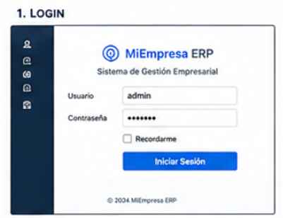
Corresponde al requerimiento RF01 – Iniciar sesión.
El sistema deberá permitir que el usuario acceda mediante el ingreso de un nombre de usuario y una contraseña válidos, habilitando únicamente las funciones correspondientes a su perfil.
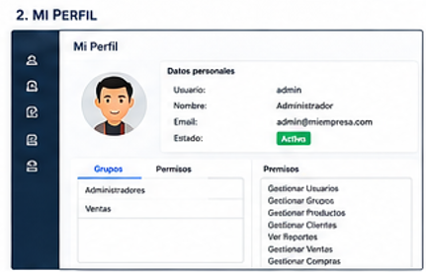
Corresponde al requerimiento RF02 – Consultar mi perfil.
El sistema deberá permitir que el usuario visualice sus datos personales, estado de cuenta, grupos o roles asignados y permisos disponibles dentro del sistema.
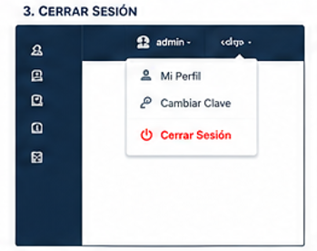
Corresponde al requerimiento RF03 – Cerrar sesión.
El sistema deberá permitir al usuario finalizar su sesión de forma segura, impidiendo el acceso a las funciones hasta un nuevo inicio de sesión.

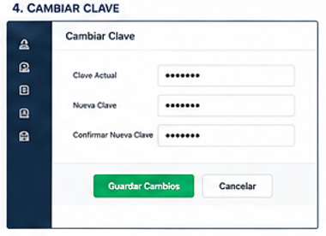
Corresponde al requerimiento RF04 – Cambiar clave.
El sistema deberá permitir que el usuario modifique su contraseña ingresando la clave actual, la nueva clave y su confirmación.
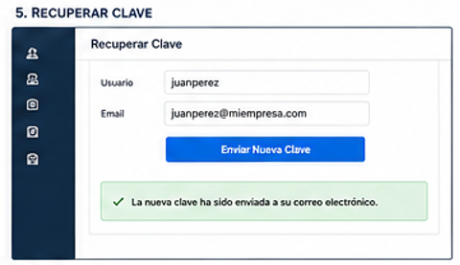
Corresponde al requerimiento RF05 – Recuperar clave.
El sistema deberá permitir al usuario recuperar el acceso a su cuenta mediante la carga de su usuario y correo electrónico registrado.

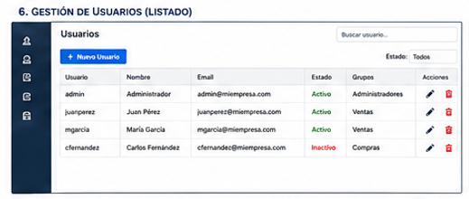Corresponde al requerimiento RF06 – Listar usuarios.
El sistema deberá permitir al administrador visualizar el listado de usuarios registrados, junto con su estado, grupo y acciones disponibles.
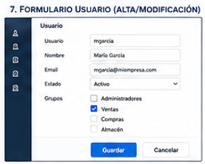
Corresponde al requerimiento RF07 – Alta y modificación de usuario.
El sistema deberá permitir al administrador registrar nuevos usuarios o modificar usuarios existentes, asignándoles datos personales, estado y grupos.
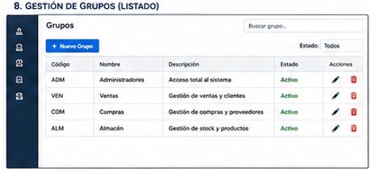Corresponde al
requerimiento RF08 – Listar grupos.
El sistema deberá permitir visualizar los grupos o roles definidos dentro del sistema, incluyendo nombre, descripción, estado y acciones posibles.
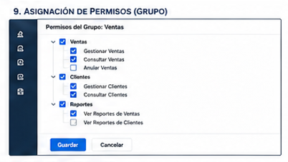
Corresponde al requerimiento RF09 – Asignar permisos a grupos.
El sistema deberá permitir definir qué acciones puede realizar cada grupo dentro de los distintos módulos del sistema.
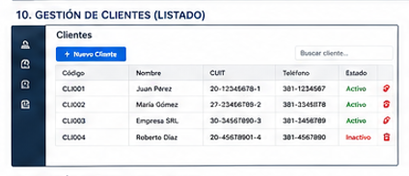
Corresponde al requerimiento RF10 – Listar clientes.
El sistema deberá permitir visualizar el listado de clientes registrados, con sus datos principales, estado y acciones de gestión.
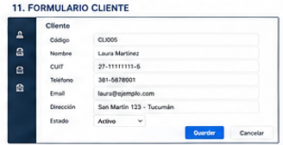
Corresponde al requerimiento RF11 – Alta y modificación de cliente.
El sistema deberá permitir registrar nuevos clientes o modificar la información de clientes existentes.
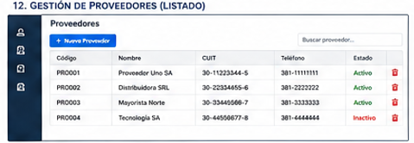
Corresponde al requerimiento RF12 – Listar proveedores.
El sistema deberá permitir visualizar el listado de proveedores registrados, con sus datos principales y estado.
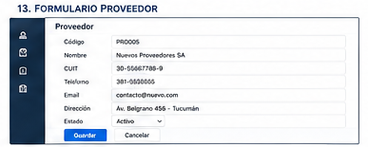
Corresponde al requerimiento RF13 – Alta y modificación de proveedor.
El sistema deberá permitir registrar nuevos proveedores o modificar la información de proveedores existentes.
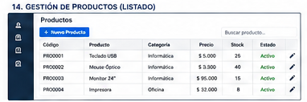
Corresponde al requerimiento RF14 – Listar productos.
El sistema deberá permitir visualizar el listado de productos registrados, mostrando categoría, precio, stock, estado y acciones disponibles.

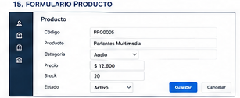
Corresponde al requerimiento RF15 – Alta y modificación de producto.
El sistema deberá permitir registrar nuevos productos o modificar la información de productos existentes.
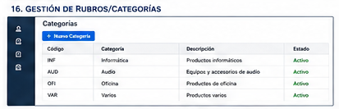
Corresponde al requerimiento RF16 – Gestionar rubros o categorías.
El sistema deberá permitir administrar las categorías o rubros de los productos para facilitar su organización y clasificación.
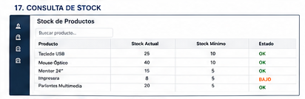
Corresponde al requerimiento RF17 – Consultar stock.
El sistema deberá permitir consultar el stock actual de cada producto y detectar situaciones de stock mínimo o crítico.
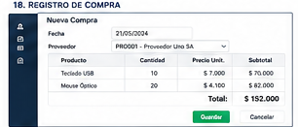
Corresponde al requerimiento RF18 – Registrar compra.
El sistema deberá permitir registrar compras a proveedores, indicando productos, cantidades, precios y total de la operación.
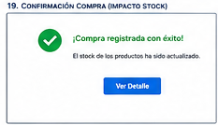
Corresponde al requerimiento RF19 – Confirmar compra e impactar stock.
El sistema deberá confirmar la registración de la compra realizada e incrementar automáticamente el stock de los productos involucrados.
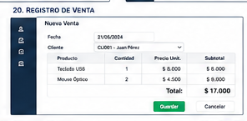
Corresponde al requerimiento RF20 – Registrar venta.
El sistema deberá permitir registrar ventas a clientes, indicando productos, cantidades, precios unitarios y total de la operación.
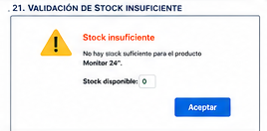
Corresponde al requerimiento RF21 – Validar stock insuficiente.
El sistema deberá verificar la disponibilidad de stock antes de confirmar una venta e impedir la operación cuando no exista cantidad suficiente.
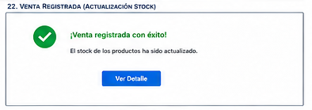
Corresponde al requerimiento RF22 – Confirmar venta e impactar stock.
El sistema deberá confirmar la registración de la venta realizada y descontar automáticamente del stock los productos vendidos.

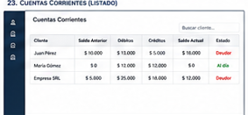
Corresponde al requerimiento RF23 – Listar cuentas corrientes.
El sistema deberá permitir visualizar las cuentas corrientes de los clientes, mostrando saldo anterior, débitos, créditos, saldo actual y estado.
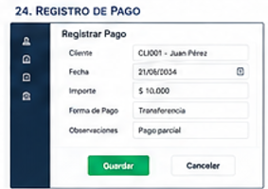
Corresponde al requerimiento RF24 – Registrar pago.
El sistema deberá permitir registrar pagos efectuados por clientes sobre sus cuentas corrientes, actualizando el saldo correspondiente.
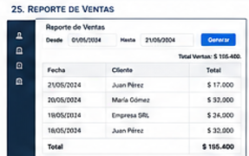
Corresponde al requerimiento RF25 – Generar reporte de ventas.
El sistema deberá permitir emitir reportes de ventas por período, mostrando el detalle de operaciones y el total acumulado.
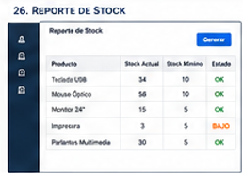
Corresponde al requerimiento RF26 – Generar reporte de stock.
El sistema deberá permitir emitir reportes de stock mostrando cantidades actuales, stock mínimo y estado de cada producto.
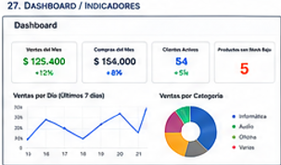
Corresponde al requerimiento RF27 – Visualizar dashboard e indicadores.
El sistema deberá permitir visualizar indicadores resumidos del negocio, como ventas del mes, compras, clientes activos, productos con bajo stock y gráficos de comportamiento.

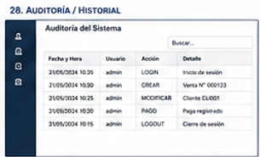
Corresponde al requerimiento RF28 – Consultar auditoría e historial.
El sistema deberá permitir visualizar el historial de acciones críticas realizadas por los usuarios, incluyendo fecha, usuario, acción y detalle.

Requerimientos no funcionales
RNF01 – Seguridad de acceso
El sistema deberá exigir autenticación obligatoria mediante usuario y contraseña para ingresar.
RNF02 – Control de permisos
Cada usuario deberá acceder solamente a las funciones habilitadas para su rol, grupo o perfil asignado.
RNF03 – Integridad de datos
El sistema deberá mantener coherencia entre ventas, compras, stock, clientes, proveedores y cuentas corrientes, evitando inconsistencias.
RNF04 – Rendimiento
Las pantallas, consultas y operaciones habituales deberán responder en tiempos adecuados para no afectar el trabajo diario.
RNF05 – Usabilidad
La interfaz deberá ser clara, ordenada y comprensible para usuarios administrativos con conocimientos informáticos básicos.
RNF06 – Disponibilidad
El sistema deberá encontrarse disponible durante la jornada habitual de trabajo de la organización.
RNF07 – Trazabilidad
Las operaciones críticas deberán quedar registradas con usuario, fecha, hora y tipo de acción realizada.
RNF08 – Confiabilidad
El sistema deberá minimizar errores y pérdida de información mediante validaciones previas a la confirmación de cada operación.
RNF09 – Respaldo de información
La información gestionada por el sistema deberá poder respaldarse y recuperarse ante fallas o incidentes.
RNF10 – Mantenibilidad
La solución deberá estar organizada de forma que facilite correcciones, mejoras y ampliaciones futuras.
RNF11 – Escalabilidad funcional
El sistema deberá permitir incorporar nuevos módulos o ampliar funcionalidades sin rehacer completamente la aplicación.
RNF12 – Consistencia visual
Todas las pantallas del sistema deberán conservar una estructura visual uniforme en navegación, formularios, botones y mensajes.
RNF13 – Portabilidad organizacional
El sistema deberá poder adaptarse a otras PyMEs comerciales con cambios menores en configuración y datos.
RNF14 – Calidad de validación
El sistema deberá validar datos obligatorios, formatos incorrectos y reglas de negocio antes de guardar información.
RNF15 – Encriptado de contraseña
El sistema deberá almacenar las contraseñas de los usuarios de forma segura mediante mecanismos de encriptación o hash, evitando que puedan visualizarse en texto plano. De esta manera, la clave no podrá ser conocida por terceros, ni siquiera por administradores del sistema, garantizando la confidencialidad de la información de acceso.

11.5 Reglas de negocio
RN01: No se podrá confirmar una venta si no existe stock suficiente.
RN02: Toda compra confirmada deberá incrementar el stock.
RN03: Toda venta confirmada deberá disminuir el stock.
RN04: Solo usuarios autorizados podrán acceder a funciones de administración, compras, ventas o reportes.
RN05: Los productos con movimientos registrados no deberán eliminarse físicamente, solo desactivarse.
RN06: Toda venta a cuenta corriente deberá generar o actualizar saldo pendiente.
RN07: Los pagos registrados deberán descontarse del saldo adeudado.
RN08: Toda operación crítica deberá quedar auditada.
RN09: Toda contraseña deberá almacenarse en forma encriptada o hasheada.

12. Iteraciones del proyecto

12.1 Metodología
Se utilizará una metodología iterativa e incremental, avanzando en módulos funcionales de mayor prioridad.

12.2 Iteración 1
Objetivo: construir una primera versión funcional del núcleo comercial del sistema.
- Inicio de sesión.
- Clientes.
- Productos.
- Consulta de stock.
- Registrar venta.
- Validación de stock.
- Impacto en inventario.

12.3 Requerimiento core
RC01 – Registrar venta
Se selecciona como requerimiento core porque es central, no trivial y vincula clientes, productos, stock, validaciones, cuentas corrientes y trazabilidad.

12.4 Procesos de negocio involucrados en el core
- Identificación del cliente.
- Selección de productos.
- Validación de stock.
- Cálculo de subtotales y total.
- Confirmación de venta.
- Actualización de stock.
- Registro de la operación.
- Eventual registro de deuda en cuenta corriente.
- Auditoría de la acción.

12.5 Diagrama de actividad
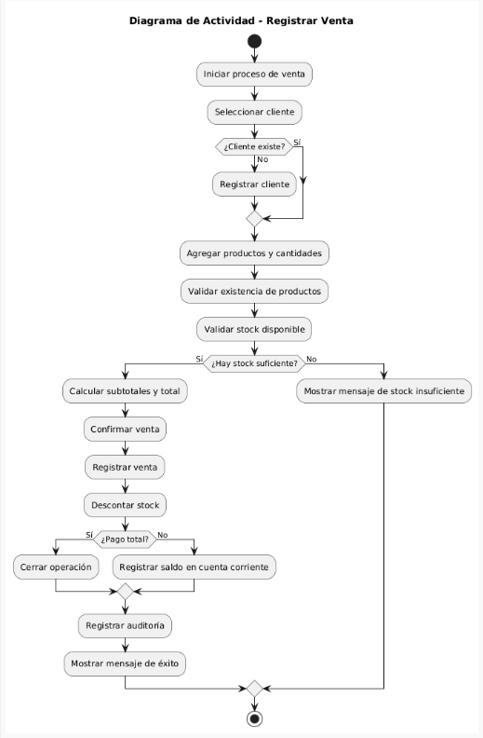

12.6 Diagrama de transición de estados
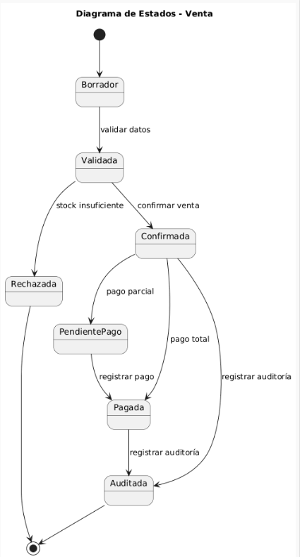

12.7 Especificación de requerimiento core

Nombre
Registrar venta

Actores
- Vendedor
- Cliente
- Sistema

Precondiciones
- El usuario inició sesión.
- El cliente está registrado.
- Los productos están activos.
- Existe stock suficiente.

Flujo principal
- El usuario selecciona “Registrar venta”.
- El sistema muestra la pantalla de venta.
- El usuario selecciona el cliente.
- El usuario agrega productos y cantidades.
- El sistema valida existencia y stock.
- El sistema calcula subtotales y total.
- El usuario confirma la venta.
- El sistema registra la venta.
- El sistema actualiza el stock.
- El sistema registra el movimiento.
- El sistema informa éxito.

Flujos alternativos
- Si el cliente no existe, se registra antes de continuar.
- Si no hay stock suficiente, no se confirma la operación.
- Si faltan datos obligatorios, se informa error.
- Si la venta no se paga totalmente, se genera saldo pendiente.

Postcondiciones
- La venta queda almacenada.
- El stock queda actualizado.
- El historial queda disponible.
- La acción queda auditada.

12.8 Guion de la interfaz de usuario
Pantallas asociadas al requerimiento core: Imagen 20 – Registro de Venta, Imagen 21 – Validación de Stock Insuficiente e Imagen 22 – Venta Registrada.

Guion
- El vendedor ingresa a la opción “Ventas”.
- Selecciona el cliente.
- Agrega uno o más productos.
- Ingresa cantidades.
- El sistema calcula importes.
- Al confirmar, si hay stock registra la venta; si no hay stock, muestra validación; si la venta queda pendiente, actualiza cuenta corriente.
- Se muestra la pantalla final de confirmación.

12.9 Modelo de casos de uso

Actores
- Administrador
- Vendedor
- Responsable de Compras
- Encargado de Stock
- Cliente (actor indirecto)

Casos principales
- Iniciar sesión
- Gestionar usuarios
- Gestionar grupos y permisos
- Gestionar clientes
- Gestionar proveedores
- Gestionar productos
- Gestionar rubros
- Consultar stock
- Registrar compra
- Registrar venta
- Registrar pago
- Consultar auditoría
- Generar reports

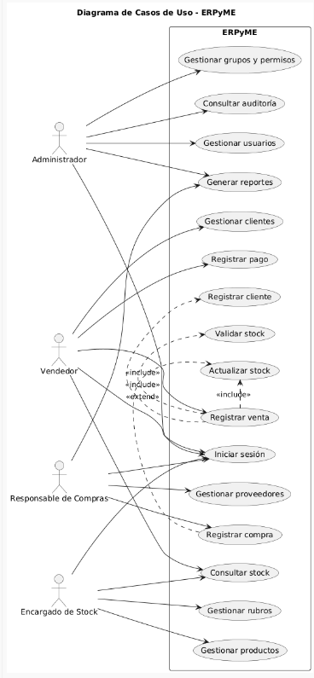

12.10 Especificación detallada de los casos de uso
CU01 – Gestionar grupos y permisos
Objetivo
Permitir al administrador crear, modificar, consultar y desactivar grupos de usuarios, así como asignar los permisos de acceso que cada grupo tendrá sobre los distintos módulos, formularios y acciones del sistema.
Actor principal
Administrador.
Precondiciones
- El administrador debe haber iniciado sesión.
- Debe poseer permisos para administrar grupos y seguridad.
Postcondiciones
- El grupo queda registrado, actualizado o desactivado correctamente.
- Los permisos asignados quedan persistidos en el sistema.
Datos que muestra el sistema
- Código del grupo.
- Nombre del grupo.
- Descripción.
- Estado del grupo.
- Listado de permisos disponibles.
- Listado de módulos, formularios y acciones asociadas.
- Listado de grupos existentes con filtros por descripción y estado.
Datos que ingresa o modifica el actor
- Código.
- Nombre.
- Descripción.
- Estado.
- Permisos a asignar o quitar.
Validaciones
- El código del grupo no debe repetirse.
- El nombre del grupo no debe quedar vacío.
- Debe existir al menos una descripción identificatoria.
- No se podrá eliminar físicamente un grupo con usuarios asociados.
- Si un grupo se desactiva, sus usuarios quedarán limitados según sus otros grupos o permisos individuales.
Flujo principal
- El administrador accede al módulo de grupos y permisos.
- El sistema muestra el listado de grupos existentes.
- El administrador selecciona crear, modificar o consultar un grupo.
- El sistema muestra el formulario del grupo con sus datos actuales, si corresponde.
- El administrador ingresa o modifica código, nombre, descripción y estado.
- El sistema muestra la estructura de permisos disponibles por módulo, formulario y acción.
- El administrador selecciona los permisos que el grupo podrá ejecutar.
- El sistema valida la consistencia de la información ingresada.
- El sistema guarda el grupo y los permisos asignados.
- El sistema actualiza el listado e informa el resultado exitoso.
Flujos alternativos
- Si el código ya existe, el sistema informa la duplicidad.
- Si faltan datos obligatorios, el sistema impide guardar.
- Si el administrador intenta eliminar un grupo con usuarios relacionados, el sistema lo impide.
Resultado
El grupo queda correctamente definido junto con sus permisos de acceso.

CU02 – Consultar auditoría
Objetivo
Permitir al administrador consultar el historial de acciones críticas realizadas por los usuarios dentro del sistema.
Actor principal
Administrador.
Precondiciones
- El administrador debe haber iniciado sesión.
- Debe contar con permisos de consulta de auditoría.
Postcondiciones
- El historial queda visible para su análisis.
Datos que muestra el sistema
- Fecha y hora del evento.
- Usuario que ejecutó la acción.
- Tipo de acción.
- Módulo afectado.
- Entidad afectada.
- Detalle descriptivo del evento.
- Valores anteriores y nuevos, si aplica.
Datos que ingresa el actor
- Filtros por fecha.
- Filtros por usuario.
- Filtros por acción.
- Filtros por módulo o entidad.
Validaciones
- Los rangos de fechas deben ser válidos.
- El filtro ingresado debe corresponder a criterios existentes.
Flujo principal
- El administrador accede al módulo de auditoría.
- El sistema muestra el historial de eventos auditados.
- El administrador define filtros de búsqueda.
- El sistema procesa los criterios ingresados.
- El sistema muestra los registros coincidentes.
- El administrador revisa fecha, usuario, acción, entidad y detalle de cada evento.
Flujos alternativos
- Si no existen registros para el filtro aplicado, el sistema informa que no se encontraron resultados.
Resultado
El administrador obtiene trazabilidad completa de las acciones críticas.
CU03 – Gestionar usuarios
Objetivo
Permitir al administrador crear, modificar, consultar y desactivar usuarios del sistema.
Actor principal
Administrador.
Precondiciones
- El administrador debe haber iniciado sesión.
- Debe tener permisos de gestión de usuarios.
Postcondiciones
- El usuario queda registrado, actualizado o desactivado.
- Los grupos y permisos asociados quedan actualizados.
Datos que muestra el sistema
- Usuario.
- Nombre.
- Apellido.
- Email.
- Estado.
- Grupos asociados.
- Acciones disponibles sobre cada registro.
- Filtros por nombre, apellido, estado y grupo.
Datos que ingresa el actor
- Nombre de usuario.
- Nombre.
- Apellido.
- Email.
- Estado.
- Grupos a asignar.
Validaciones
- El nombre de usuario no debe repetirse.
- El email debe tener formato válido.
- El usuario debe pertenecer al menos a un grupo o tener permisos definidos.
- No se deberá guardar información obligatoria incompleta.
Flujo principal
- El administrador ingresa al módulo de usuarios.
- El sistema muestra el listado de usuarios registrados.
- El administrador selecciona alta, modificación o consulta.
- El sistema muestra el formulario del usuario.
- El administrador carga o modifica usuario, nombre, apellido, email, estado y grupos.
- El sistema valida formato, obligatoriedad y duplicidad.
- El sistema registra la operación.
- El sistema actualiza el listado e informa éxito.
Flujos alternativos
- Si el usuario ya existe, el sistema informa error.
- Si el email es inválido, el sistema solicita corrección.
- Si se intenta desactivar un usuario crítico del sistema, el sistema puede requerir confirmación adicional.
Resultado
La información de usuarios queda actualizada y consistente con la estructura de seguridad.
CU04 – Generar reportes
Objetivo
Permitir al usuario autorizado obtener información procesada del sistema para control y toma de decisiones.
Actor principal
Administrador, Vendedor.
Precondiciones
- El usuario debe haber iniciado sesión.
- Debe contar con permisos sobre reportes.
Postcondiciones
- El reporte solicitado se genera correctamente.
Datos que muestra el sistema
Según el reporte elegido:
- Ventas por período.
- Compras por proveedor o fecha.
- Stock actual y stock crítico.
- Totales acumulados.
- Detalles por cliente, producto o proveedor.
- Indicadores resumidos.
Datos que ingresa el actor
- Tipo de reporte.
- Período desde/hasta.
- Cliente, producto o proveedor.
- Criterios de filtro.
Validaciones
- El rango de fechas debe ser coherente.
- El filtro debe corresponder a registros válidos.
- Debe existir información para el período consultado.
Flujo principal
- El usuario accede al módulo de reportes.
- El sistema muestra las opciones disponibles.
- El usuario selecciona un tipo de reporte.
- El usuario define filtros y período.
- El sistema procesa la información.
- El sistema genera el reporte.
- El sistema muestra detalle, totales y resumen correspondiente.
Flujos alternativos
- Si no hay datos para el filtro elegido, el sistema informa la ausencia de resultados.
Resultado
El usuario obtiene información procesada y útil para análisis del negocio.
CU05 – Gestionar clientes
Objetivo
Permitir registrar, modificar, consultar y desactivar clientes.
Actor principal
Administrador, Vendedor.
Precondiciones
- El usuario debe haber iniciado sesión.
- Debe contar con permisos para operar sobre clientes.
Postcondiciones
- El cliente queda registrado, modificado o desactivado correctamente.
Datos que muestra el sistema
- Código de cliente.
- Nombre.
- CUIT o identificación.
- Teléfono.
- Email.
- Dirección.
- Estado.
- Historial resumido, si aplica.
Datos que ingresa el actor
- Código.
- Nombre.
- CUIT.
- Teléfono.
- Email.
- Dirección.
- Estado.
Validaciones
- El código de cliente no debe repetirse.
- El nombre no puede quedar vacío.
- El email debe tener formato válido, si se informa.
- El CUIT debe tener formato consistente, si se utiliza.
- Si el cliente posee movimientos, no se elimina físicamente.
Flujo principal
- El usuario accede al módulo de clientes.
- El sistema muestra el listado existente.
- El usuario selecciona alta, modificación o consulta.
- El sistema muestra el formulario del cliente.
- El usuario carga o modifica la información.
- El sistema valida obligatoriedad, formato y duplicidad.
- El sistema guarda la operación.
- El sistema actualiza el listado.
Resultado
El cliente queda correctamente registrado para su uso en ventas y cuentas corrientes.
CU06 – Registrar pago
Objetivo
Permitir registrar pagos de clientes sobre cuentas corrientes pendientes.
Actor principal
Administrador, Vendedor.
Precondiciones
- El usuario debe haber iniciado sesión.
- El cliente debe tener deuda pendiente o cuenta corriente activa.
Postcondiciones
- El pago queda registrado.
- El saldo de la cuenta corriente queda actualizado.
Datos que muestra el sistema
- Cliente.
- Saldo anterior.
- Débitos.
- Créditos.
- Saldo actual.
- Historial de pagos.
- Formas de pago disponibles.
Datos que ingresa el actor
- Cliente.
- Fecha de pago.
- Importe.
- Forma de pago.
- Observaciones.
Validaciones
- El importe debe ser mayor que cero.
- El cliente debe existir.
- La cuenta corriente debe encontrarse activa.
- La forma de pago debe ser válida.
Flujo principal
- El usuario accede a “Registrar pago”.
- El sistema muestra el formulario de pago.
- El usuario selecciona el cliente.
- El sistema muestra el saldo pendiente.
- El usuario ingresa fecha, importe, forma de pago y observaciones.
- El sistema valida la información.
- El sistema registra el pago.
- El sistema actualiza créditos y saldo actual de la cuenta corriente.
- El sistema informa éxito.
Flujos alternativos
- Si el cliente no posee deuda, el sistema informa que no corresponde registrar pago.
- Si el importe es mayor al saldo y no se permite sobrepago, el sistema lo informa.
Resultado
La cuenta corriente queda actualizada con el pago registrado.

CU07 – Registrar cliente
Objetivo
Permitir dar de alta rápidamente un cliente nuevo, especialmente durante el proceso de venta.
Actor principal
Vendedor.
Precondiciones
- El vendedor debe haber iniciado sesión.
Postcondiciones
- El cliente queda registrado y disponible para ser seleccionado en la venta.
Datos que muestra el sistema
- Formulario de alta de cliente.
- Campos obligatorios y opcionales.
- Confirmación de alta exitosa.
Datos que ingresa el actor
- Código.
- Nombre.
- CUIT o identificación.
- Teléfono.
- Email.
- Dirección.
- Estado.
Validaciones
- No debe repetirse el cliente.
- Los datos obligatorios deben completarse.
- El email debe ser válido, si se informa.
Flujo principal
- El vendedor detecta que el cliente no existe.
- Selecciona la opción “Registrar cliente”.
- El sistema muestra el formulario.
- El vendedor completa los datos.
- El sistema valida la información.
- El sistema registra el cliente.
- El sistema lo deja disponible para continuar la venta.
Resultado
El cliente queda creado y listo para ser usado en la operación.
CU08 – Validar stock
Objetivo
Verificar que los productos solicitados en una venta tengan disponibilidad suficiente.
Actor principal
Sistema.
Precondiciones
- Debe haberse cargado al menos un producto con una cantidad solicitada.
Postcondiciones
- El sistema autoriza la continuidad o rechaza la venta por falta de stock.
Datos que muestra el sistema
- Producto consultado.
- Stock actual.
- Cantidad solicitada.
- Resultado de la validación.
- Mensaje de insuficiencia, si corresponde.
Datos que procesa el sistema
- Código de producto.
- Cantidad requerida.
- Stock disponible.
Validaciones
- El producto debe existir.
- La cantidad solicitada debe ser mayor que cero.
- El stock disponible debe ser suficiente.
Flujo principal
- El sistema toma la lista de productos de la venta.
- Consulta el stock actual de cada producto.
- Compara el stock disponible con la cantidad solicitada.
- Determina si todos los productos cumplen disponibilidad.
- Devuelve resultado positivo o negativo.
Resultado
La venta puede continuar o queda bloqueada hasta corregir la carga.
CU09 – Actualizar stock
Objetivo
Actualizar automáticamente el inventario a partir de una compra o una venta confirmada.
Actor principal
Sistema.
Precondiciones
- Debe existir una operación confirmada.
- Deben existir productos asociados a la operación.
Postcondiciones
- El stock actual queda incrementado o decrementado correctamente.
Datos que procesa el sistema
- Tipo de operación.
- Producto.
- Cantidad.
- Stock anterior.
- Nuevo stock.
Flujo principal
- El sistema identifica la operación confirmada.
- Obtiene los productos y cantidades involucradas.
- Si se trata de una compra, incrementa el stock.
- Si se trata de una venta, decrementa el stock.
- Guarda el nuevo valor de stock actual.
Resultado
El inventario queda sincronizado con la operación realizada.
CU10 – Registrar venta
Objetivo
Permitir registrar una venta válida a un cliente, con validación de stock, cálculo de importes, actualización de inventario, posible generación de deuda y auditoría.
Actor principal
Vendedor.
Precondiciones
- El usuario debe haber iniciado sesión.
- El cliente debe estar registrado.
- Los productos deben existir y estar activos.
- Debe existir stock suficiente para cada producto vendido.
Postcondiciones
- La venta queda almacenada.
- El stock queda actualizado.
- Se genera saldo pendiente si corresponde.
- La acción queda auditada.
Datos que muestra el sistema
- Fecha de la venta.
- Cliente seleccionado.
- Productos agregados.
- Cantidades.
- Precio unitario.
- Subtotales.
- Total general.
- Forma de pago.
- Estado de la operación.
- Mensajes de validación o éxito.
Datos que ingresa el actor
- Cliente.
- Productos.
- Cantidades.
- Forma de pago.
- Eventuales observaciones.
Validaciones
- El cliente debe existir.
- El producto debe existir y estar activo.
- La cantidad debe ser mayor que cero.
- Debe haber stock suficiente.
- No puede confirmarse una venta sin detalle de productos.
Flujo principal
- El vendedor accede a la opción “Registrar venta”.
- El sistema muestra la pantalla de venta con fecha, cliente, detalle y totales.
- El vendedor selecciona el cliente.
- El vendedor agrega uno o más productos.
- Indica la cantidad de cada producto.
- El sistema obtiene el precio unitario de cada producto.
- El sistema calcula los subtotales.
- El sistema valida el stock disponible.
- El sistema calcula el total general.
- El vendedor confirma la venta.
- El sistema registra cabecera y detalle de la venta.
- El sistema actualiza el stock.
- Si la venta no fue pagada completamente, actualiza cuenta corriente.
- El sistema registra la auditoría de la operación.
- El sistema informa que la venta fue registrada exitosamente.
Flujos alternativos
- Si el cliente no existe, se habilita registrar cliente.
- Si no hay stock suficiente, se muestra mensaje de error y no se confirma.
- Si faltan datos obligatorios, el sistema solicita corrección.
- Si la venta es parcial o a cuenta, se genera saldo pendiente.
Resultado
La operación queda completamente registrada y reflejada en el sistema.
CU11 – Iniciar sesión
Objetivo
Permitir a un usuario acceder al sistema con sus credenciales válidas y con los permisos correspondientes a su perfil.
Actor principal
Administrador, Vendedor, Responsable de Compras, Encargado de Stock.
Precondiciones
- El usuario debe existir.
- El usuario debe estar activo.
Postcondiciones
- La sesión queda iniciada.
- Se habilitan las opciones permitidas para el usuario.
Datos que muestra el sistema
- Campo usuario.
- Campo contraseña.
- Botón de ingreso.
- Mensajes de error o validación.
Datos que ingresa el actor
- Nombre de usuario.
- Contraseña.
Validaciones
- Ambos campos son obligatorios.
- Las credenciales deben coincidir con las registradas.
- El usuario debe estar activo.
Flujo principal
- El usuario abre la pantalla de login.
- Ingresa nombre de usuario y contraseña.
- El sistema valida ambas credenciales.
- Verifica el estado del usuario.
- Carga grupos y permisos asociados.
- Muestra el menú principal según perfil.
Resultado
El usuario ingresa al sistema con acceso controlado.
CU12 – Gestionar proveedores
Objetivo
Permitir registrar, modificar, consultar y desactivar proveedores.
Actor principal
Responsable de Compras.
Precondiciones
- El usuario debe haber iniciado sesión.
- Debe tener permisos de gestión de proveedores.
Postcondiciones
- El proveedor queda registrado o actualizado.
Datos que muestra el sistema
- Código.
- Nombre.
- CUIT.
- Teléfono.
- Email.
- Dirección.
- Estado.
- Listado de proveedores existentes.
Datos que ingresa el actor
- Código.
- Nombre.
- CUIT.
- Teléfono.
- Email.
- Dirección.
- Estado.
Validaciones
- No debe repetirse el código.
- El nombre es obligatorio.
- El email debe tener formato válido, si se informa.
Flujo principal
- El usuario accede al módulo de proveedores.
- El sistema muestra el listado actual.
- El usuario selecciona alta, modificación o consulta.
- El sistema muestra el formulario correspondiente.
- El usuario carga o modifica los datos.
- El sistema valida la información.
- El sistema guarda los cambios.
- El sistema actualiza el listado.
Resultado
El proveedor queda disponible para su uso en compras.
CU13 – Registrar compra
Objetivo
Permitir registrar compras a proveedores y actualizar automáticamente el stock de productos.
Actor principal
Responsable de Compras.
Precondiciones
- El usuario debe haber iniciado sesión.
- El proveedor debe existir.
- Los productos deben estar registrados.
Postcondiciones
- La compra queda registrada.
- El stock queda incrementado.
- La operación queda disponible para consulta.
Datos que muestra el sistema
- Fecha.
- Proveedor.
- Productos.
- Cantidades.
- Precio unitario.
- Subtotales.
- Total general.
- Confirmación de compra.
Datos que ingresa el actor
- Proveedor.
- Productos.
- Cantidades.
- Precios unitarios.
- Observaciones, si aplica.
Validaciones
- Debe existir un proveedor.
- Debe existir al menos un producto cargado.
- Cantidades y precios deben ser mayores que cero.
Flujo principal
- El usuario accede a “Registrar compra”.
- El sistema muestra la pantalla de compra.
- El usuario selecciona el proveedor.
- Agrega productos y cantidades.
- Ingresa precios unitarios.
- El sistema calcula subtotales y total.
- El usuario confirma la operación.
- El sistema registra la compra.
- El sistema actualiza el stock de los productos.
- El sistema informa éxito.
Resultado
La compra queda registrada con impacto en inventario.
CU14 – Consultar stock
Objetivo
Permitir visualizar la disponibilidad actual de productos y detectar niveles críticos.
Actor principal
Vendedor, Encargado de Stock.
Precondiciones
- El usuario debe haber iniciado sesión.
- Debe poseer permisos de consulta de stock.
Postcondiciones
- El usuario obtiene información actualizada del inventario.
Datos que muestra el sistema
- Código de producto.
- Nombre del producto.
- Stock actual.
- Stock mínimo.
- Estado del stock.
- Posibles alertas de bajo stock.
Datos que ingresa el actor
- Filtros por producto, rubro o estado, si corresponde.
Validaciones
- El criterio de búsqueda debe ser válido.
Flujo principal
- El usuario accede a la consulta de stock.
- El sistema muestra el inventario actual.
- El usuario puede buscar o filtrar productos.
- El sistema muestra stock actual, stock mínimo y estado.
- El usuario analiza la disponibilidad del inventario.
Resultado
Se obtiene una vista clara del estado del stock.
CU15 – Gestionar rubros
Objetivo
Permitir registrar, modificar y consultar rubros o categorías de productos.
Actor principal
Encargado de Stock.
Precondiciones
- El usuario debe haber iniciado sesión.
- Debe tener permisos para gestionar rubros.
Postcondiciones
- El rubro queda registrado o actualizado.
Datos que muestra el sistema
- Código del rubro.
- Nombre.
- Descripción.
- Estado.
- Listado de rubros existentes.
Datos que ingresa el actor
- Código.
- Nombre.
- Descripción.
- Estado.
Validaciones
- El código no debe repetirse.
- El nombre no puede quedar vacío.
Flujo principal
- El usuario accede al módulo de rubros.
- El sistema muestra el listado existente.
- El usuario selecciona alta, modificación o consulta.
- El sistema muestra el formulario del rubro.
- El usuario carga o modifica datos.
- El sistema valida la información.
- El sistema guarda la operación.
Resultado
Los productos pueden ser clasificados correctamente dentro del sistema.
CU16 – Gestionar productos
Objetivo
Permitir registrar, modificar, consultar y desactivar productos.
Actor principal
Encargado de Stock.
Precondiciones
- El usuario debe haber iniciado sesión.
- Debe contar con permisos para la gestión de productos.
Postcondiciones
- El producto queda registrado, modificado o desactivado.
Datos que muestra el sistema
- Código.
- Nombre.
- Descripción.
- Rubro.
- Precio.
- Stock actual.
- Stock mínimo.
- Estado.
- Listado general de productos.
Datos que ingresa el actor
- Código.
- Nombre.
- Descripción.
- Rubro.
- Precio.
- Stock actual.
- Stock mínimo.
- Estado.
Validaciones
- El código no debe repetirse.
- El nombre es obligatorio.
- El precio no puede ser negativo.
- El stock actual y mínimo no pueden ser negativos.
- El rubro debe existir.
Flujo principal
- El usuario accede al módulo de productos.
- El sistema muestra el listado existente.
- El usuario selecciona alta, modificación o consulta.
- El sistema muestra el formulario del producto.
- El usuario completa o modifica la información.
- El sistema valida obligatoriedad, formato y consistencia.
- El sistema guarda la operación.
- El sistema actualiza el listado.
Flujos alternativos
- Si el producto tiene movimientos previos, no se elimina físicamente.
- Si el rubro no existe, el sistema informa la situación.
Resultado
Los productos quedan disponibles para ventas, compras y control de stock.

12.11 Modelo de dominio conceptual
El modelo de dominio conceptual del proyecto contempla las entidades Usuario, Grupo, Permiso, Cliente, Proveedor, Producto, Rubro, Compra, Venta, DetalleCompra, DetalleVenta, CuentaCorriente, Pago y Auditoría, junto con sus relaciones principales dentro del ERP.
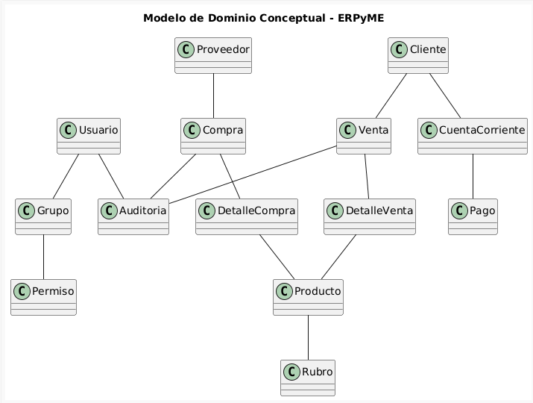

12.13 Diagrama de dominio actualizado
El dominio actualizado incorpora atributos, relaciones y multiplicidades para las entidades centrales del sistema, reforzando el vínculo entre usuarios y grupos, clientes y cuentas corrientes, proveedores y compras, clientes y ventas, productos y rubros, y la auditoría sobre operaciones críticas.
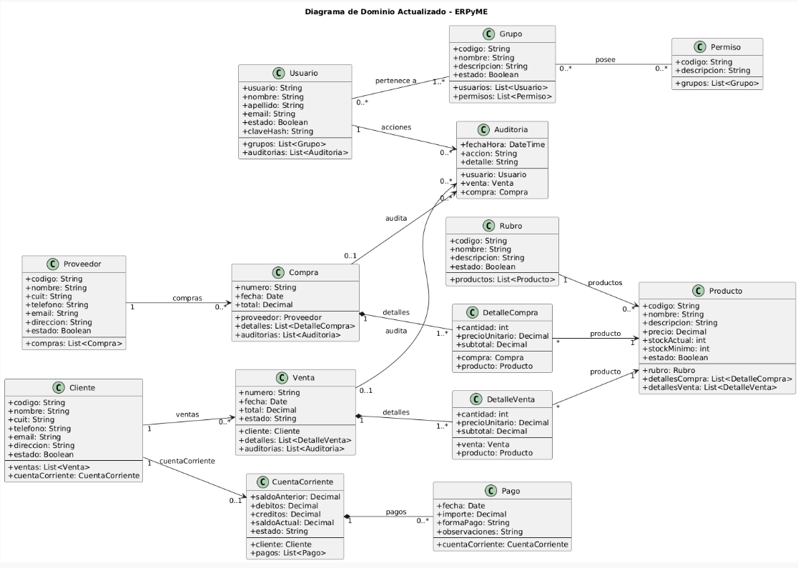

12.14 Patrones de diseño aplicados
Como parte de la solución propuesta, el proyecto contempla la aplicación de tres patrones de diseño que aportan reutilización, escalabilidad y una mejor organización interna del sistema.

12.14.1 Patrón Singleton
Se utilizará el patrón Singleton para administrar la sesión actual del usuario dentro del sistema. Su objetivo es garantizar que exista una única instancia responsable de mantener la información del usuario autenticado, sus permisos y su estado de acceso. Esta decisión evita inconsistencias entre módulos y permite que toda la aplicación consulte una única referencia compartida de sesión.

12.14.2 Patrón Composite
Se utilizará el patrón Composite para modelar la estructura jerárquica de módulos, formularios y acciones del ERP. Esta representación permite tratar de forma uniforme tanto elementos simples como estructuras compuestas, facilitando la organización del menú principal y la asignación de permisos a grupos de usuarios. De esta manera, un grupo podrá tener acceso a módulos completos o a acciones específicas dentro de un formulario.

12.14.3 Patrón Factory
Se utilizará el patrón Factory para la creación de distintos tipos de reportes del sistema. Su implementación permitirá desacoplar la lógica de creación de objetos del código cliente, centralizando la generación de reportes de ventas, stock y compras según el tipo solicitado. Esto favorecerá la mantenibilidad del ERP y facilitará la incorporación de nuevos reportes en futuras iteraciones.

13. Diseño detallado

13.1 Diagrama de secuencias
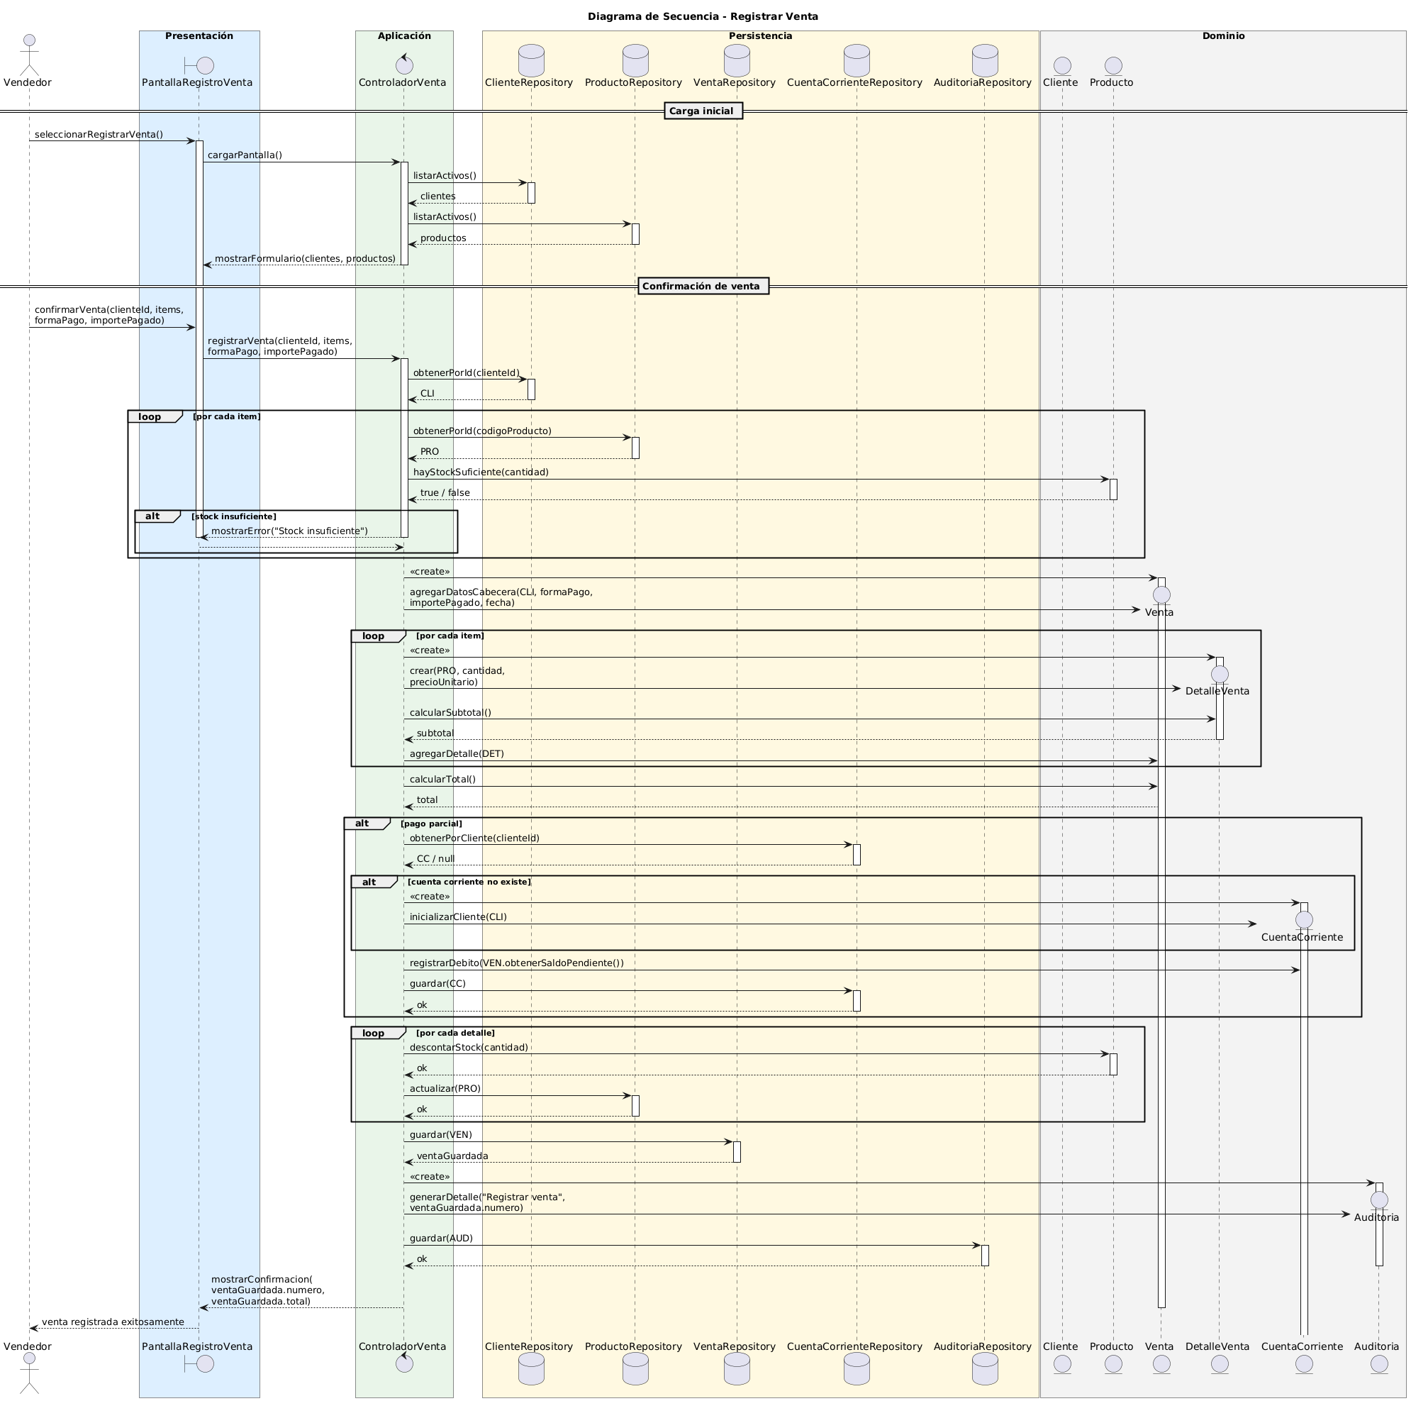

13.2 Diagrama de clases
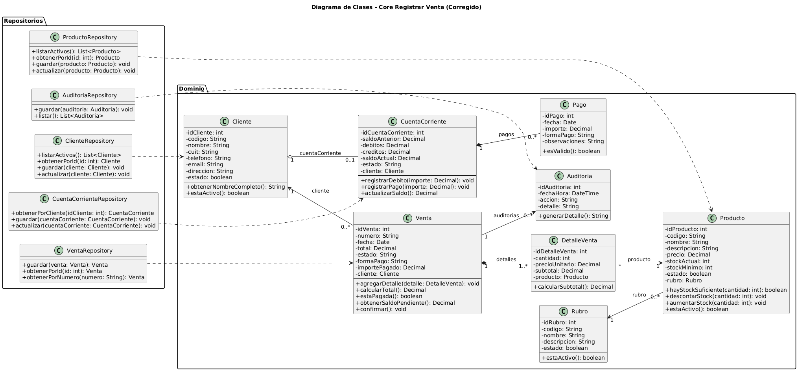

14 implementación

14.2 Diagrama entidad relación
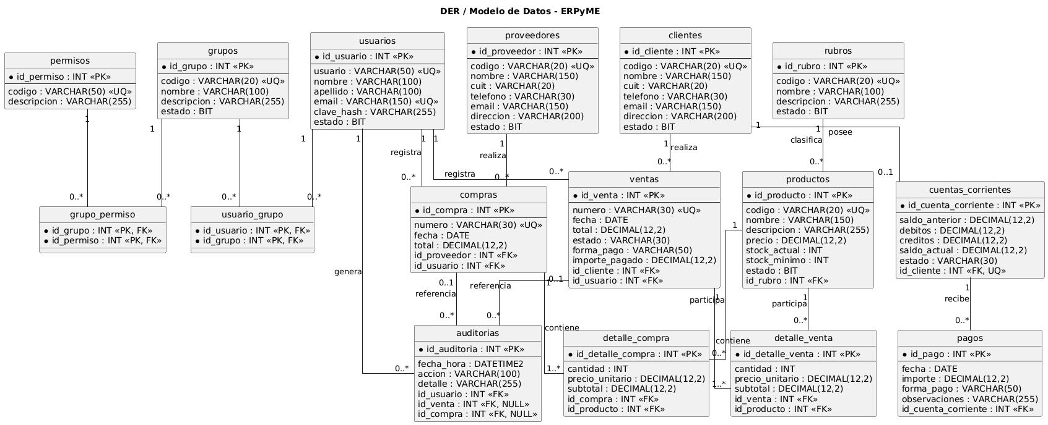

15. Hoja de seguimiento
Fecha | Autor | Descripción breve del cambio
01/05/2026 | Equipo | Definición del tema del proyecto
07/05/2026 | Equipo | Redacción de nombre, sigla y descripción
15/05/2026 | Equipo | Definición de objetivos, alcance e interesados
18/05/2026 | Equipo | Redacción de requerimientos funcionales y no funcionales
18/05/2026 | Equipo | Selección del requerimiento Core Registrar Venta
21/05/2026 | Equipo | Elaboración de artefactos textuales de la iteración
24/05/2026 | Equipo | Ajustes finales para la entrega del parcial
16/06/2026 | Pablo Audoglio | Devolución Parcial 1 Correcciones de los puntos 3.1 y 4, 4.1, 4.4 (Modelo de Dominio Actualizado, las Relaciones entre clases, falta de objetos relacionados entre clases y falta de detalles específicos en los CUD)
17/06/2026 | Equipo | Corrección y ampliación de la especificación de los casos de uso principales, agregando mayor detalle de datos mostrados, datos ingresados, validaciones, flujos alternativos y resultados
17/06/2026 | Equipo | Revisión y mejora del modelo de dominio actualizado, incorporando objetos relacionados dentro de las clases y ajustes en asociaciones, composición y multiplicidades
18/06/2026 | Equipo | Elaboración del diagrama de secuencia del requerimiento Core Registrar Venta
19/06/2026 | Equipo | Elaboración del diagrama de clases del requerimiento Core con atributos, métodos, relaciones y multiplicidad
20/06/2026 | Equipo | Definición del modelo de datos y elaboración del script SQL completo del proyecto
21/06/2026 | Equipo | Construcción del diagrama de entidad-relación con claves primarias, foráneas y cardinalidades

